Суїцид.
Бажання померти чи крик про допомогу?
Суїцид - умисне самоушкодження із смертельним результатом(позбавлення себе життя).
-Суїциїдальна поведінка - це прояв суїциїдальної активності - думки, наміри, висловлювання, загрози, спроби, замахи.
-Суїцидент - людина, що вчинила спробу суїциду, або що демонструє суїциїдальні схильності.

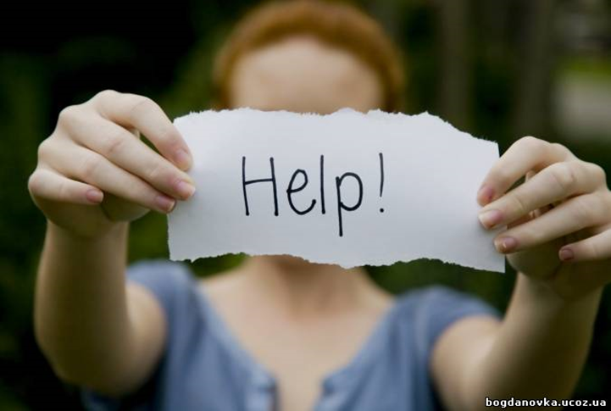

Розрізняють наступні види самогубств:
- 1.Неусвідомлюване самогубство.
- 2.Самогубство як ризикована гра і ризикована легковажність.
- 3.Психопатологічне й агресивно-невропатичне самогубство.
- 4. Самогубство психічно нормальної людини .

В основі механізму суїцидальної поведінки лежать два складники:


особистісні фактори людини
негативні соціальні фактори

Соціально-негативні фактори:
- розлучення
- смерть рідних
- нерозділене кохання
- втрата роботи
- неможливість отримати освіту
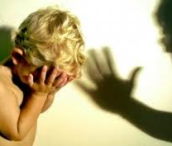

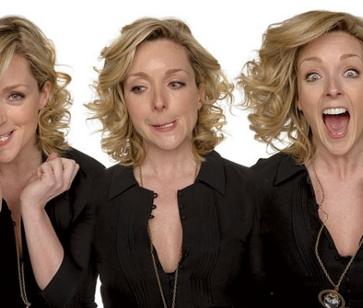
Особистісні фактори:
Морально-психологічні ознаки особи
- характер
- темперамент
- вольові якості
- психічні розлади

У суїцидальній поведінці підлітків можна умовно виділити 3 фази:
- 1.Фаза обдумування – свідомі думки про здійснення суїциду, які можуть вийти з-під контролю і стати імпульсивними (спостерігаються зміни в поведінці і зовнішньому вигляді).
- 2.Фаза амбівалентності – настає за умов появи додаткових стресових факторів (підліток висловлює погрози або наміри суїциду, «крик про допомогу»).
- 3.Фаза суїцидальної спроби – швидка друга фаза переходить у третю.
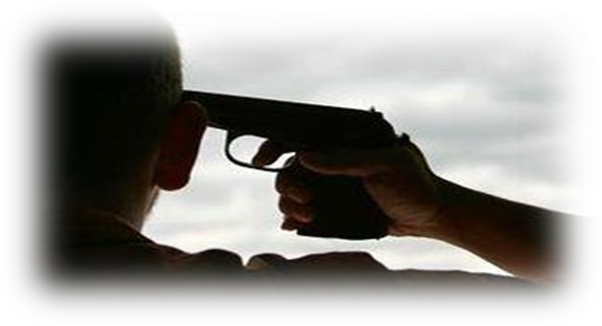
Ознаки наміру здійснення суїциду:
Словесні ознаки:
Розмови про смерть:
- "Я збираюся накласти на себе руки";
- "Я не можу так далі жити".
Натяки про свій намір:
- "Я більше не буду ні для кого проблемою";
- "Тобі більше не доведеться про мене хвилюватися".
- Багато жартують на тему самогубства.
Зацікавленість питаннями смерті.

Поведінкові ознаки:
- Роздають іншим речі, що мають велику особисту значущість, упорядковують справи, миряться з давніми ворогами.
- Демонструють радикальні зміни в поведінці .
- Проявляють ознаки безпорадності, безнадійності і відчаю.
Ситуаційні ознаки:
- Соціально ізольований(не має друзів або має тільки одного друга), почуває себе знедоленим.
- Живе в нестабільному оточенні
- Відчуває себе жертвою насильства
- Робив раніше спроби суїциду.
- Має схильність до самогубства
- Переніс важку втрату(смерть когось з близьких, розлучення батьків).
- Занадто критично налагоджений по відношенню до себе.

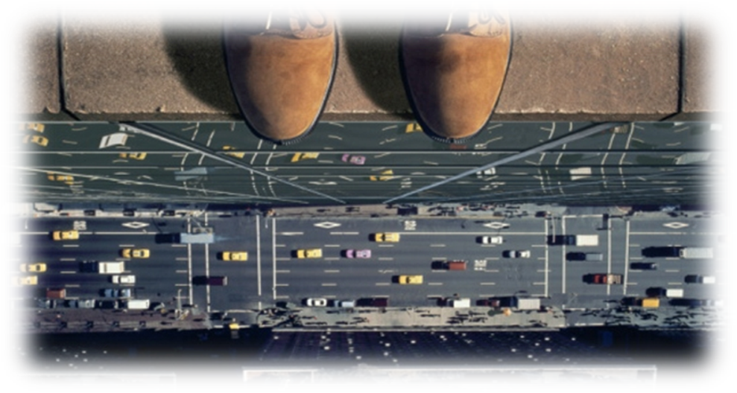
Крах ціннісних орієнтацій - це і професійне фіаско, і втрата близької людини, і загроза здоров'ю чи сексуальній потенції - явища завжди індивідуальні, але врешті-решт соціально значущі для особи. Цей стан призводить до втрати "точки опори" в житті особи.

Після втрати такої опори, в людини проявляється мотиваційна готовність до самогубства. У стані мотиваційної готовності, особа не бачить жодної позитивної ситуації, котра б давали змогу розв'язати конфлікт позитивно.
Вирішальну роль відіграють провокаційні фактори, до яких належать: погіршення соціально-економічної ситуації (затримку у виплаті заробітної плати, зростання цін на всі товари та послуги, безробіття, соціальну незахищеність тощо).
Так, значна кількість самогубств в Україні відбувається на фоні кризових явищ у всіх сферах життя, що призвело до різкого зубожіння широких верств населення та дестабілізації морально-психологічного клімату в суспільстві.
Вплив зовнішніх провокаційних факторів веде особу до передсуїцидної поведінки, що полягає у виборі конкретного способу для самогубства.
Способи позбавити себе життя в різних країнах мають свої варіації, однак підмічено й загальні тенденції:
- Повішання - основний спосіб суїциду в усьому світі.

- Наступний за поширеністю спосіб самогубства - це застосування вогнепальної зброї. Наприклад, у США, де ця зброя найбільш доступна, вона використовується в 60 % суїцидів. У Канаді, де вогнепальна зброя менш доступна, з її допомогою вчиняється 30 % самогубств.
- Часто спостерігаються отруєння (наприклад, у США свідоме передозування лікарських препаратів використовується у 18 % самогубств).
- Дослідники також вважають, що певний відсоток дорожньо-транспортних пригод з єдиною жертвою - це фактично приховані суїциди.

У дев'яти випадках із десяти суїцидальна спроба – це не бажання вкоротити собі віку, а крик про допомогу.
Г.Отто



Гра в смерть: що таке "Синій кит" і чому підлітки виконують смертельні завдання

Вже багато місяців поспіль у Мережі обговорюють підліткову гру "Синій кіт". Або ж "Тихий дім", "Море китів", "Розбуди мене о 4:20". У смертельної гри багато назв, але результат завжди однаковий - закінчене життя і зламані горем батьки, які не розуміють, що ж змусило дитину звести рахунки з життям.
Так звані «групи смерті» з’явилися кілька років тому у Вконтакте у російському інтернет –сегменті і розповсюдилася на Україну, Казахстан та Киргізію. Нелюди, що організовували цю систему, працюють наступним чином. Адміністратор групи схиляє дитину до виконання завдань (квестів), причому практично всі завдання передбачають нанесення дитині каліцтв або заподіяння болю. Перше завдання - намалювати кита на руці ручкою. Наступне – намалювати кита на руці лезом. Останнє завдання - самогубство. І все це потрібно знімати на відео. Коли адміністратор групи впевнений в тому, що дитина готова до самогубства, створюється аудіо з музикою, в якому дитина виступає в головній ролі, та обговорюється усі її проблеми, які вона озвучила «провіднику». Єдиний вихід із усіх проблем, який пропонується в цьому «Творі», - вчинити самогубство. Перед цим дитина слухає аудіо запис та робить останній крок. Відеозаписи в подальшому продаються в мережі Інтернет. Як відомо, щоб вступати в такі групи, дитині необхідно пройти «відбір» зі схильності до самогубства в особистому спілкуванні з так званим адміністратором , після чого злочинці надішлють «завдання», виконання яких потрібно фіксувати на фото або відео. «Фінальний крок» - фіксують на камеру в режимі «online».
Працівники поліції рекомендують батькам приділяти більшу увагу психологічному стану дитини та:
- Перевіряти шкіряні покриви дитини на наявність пошкоджень, зокрема звернути увагу на пошкодження різного роду в формі кита.
- Звертати увагу на коло спілкування дитини.
- Зайняти вільний час дитини спортивними або культурними секціями.
- Перевіряти акаунти дитини в соцмережах та групи, до яких входить акант. Перевіряти вміст її спілкування у приватних чатах.
- Контролювати фото – та відео файли на гаджетах дитини.
- Встановлювати функцію «батьківський контроль» на всіх гаджетах дитини.
Закликаємо всіх, хто володіє будь якою інформацією про участь дітей у подібних групах, негайно звертатись за номером телефону «102».

